ใบงานที่ ๑
บันทึกสัมภาษณ์ครูภาษาอังกฤษ
วันที่ ๑๙ มิถุนายน ๒๕๕๗
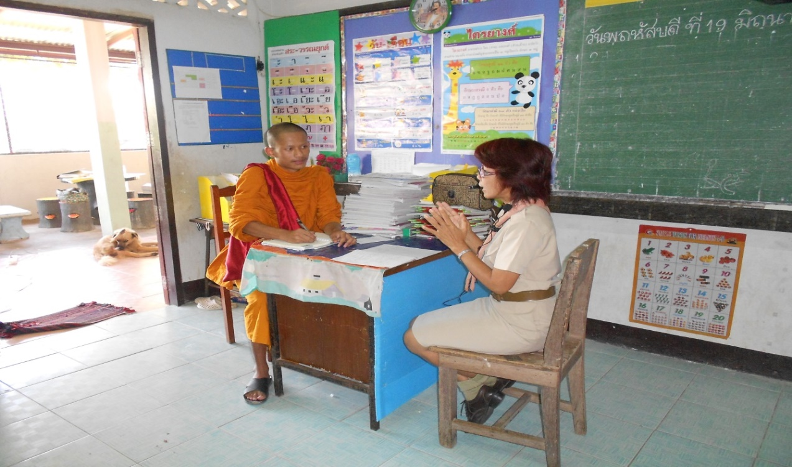
ประวัติครูผู้สอนและประสบการณ์
ครูเจติยา วิทยาขาว อายุ ๕๔ ปี
- รับราชการครูมาแล้ว ๒๘ ปี
- สอนที่โรงเรียนปากน้ำ ตำบลกุดลาด อำเภอเมือง จังหวัดอุบลราชธานี ๒๒ ปี
- สอนที่โรงเรียนไมตรีจิต ตำบลนาคาย อำเภอตาลสุม จังหวัดอุบลราชธานี ๖ ปี

แนวคิด
สร้างทัศนคติให้เด็กชอบภาษาอังกฤษโดยจะยังไม่เน้นในเรื่องการเขียนสักเท่าไรนักเพราะจะทำให้เด็กรู้สึกว่ายากเพราะการเขียนนั้นจะต้องเขียนให้ถูกหลักไวยากรณ์ของภาษาจึงจะใช้ได้(ประถมศึกษา)แต่ก็มิใช่ว่าจะไม่ให้เขียนเลยให้เขียนบ้างอาจจะเป็นคำศัพท์ทำแบบฝึกหัดท้ายบทให้วาดรูปเกี่ยวกับภาษาอังกฤษจะเน้นในเรื่องของการฟัง การพูด จะสอนไปช้าๆเพื่อเน้นให้เด็กจำได้ เช่นสอนการทักทายให้เด็กเวลาเห็นคุณครูเดินผ่าน ตอนเช้า Goog morning ตอนบ่าย Goog afternoon เป็นต้น คุณครูจะต้องมีการ Active อยู่เสมอ เน้นการมีส่วนร่วมระหว่างผู้เรียนหรือเน้นผู้เรียนเป็นศูนย์กลาง ( Child center )

ปัญหาการสอน
-ไม่กล้า
- เด็กเราไม่ค่อยอยากพูด
- เด็กขี้เกียจ
- ขาดวินัยในตัวเอง

การพัฒนารูปแบบการสอน
- สื่อการสอนสมัยใหม่ เช่น Internet ( เพลง นิทาน เป็นต้น)
- พัฒนาตัวครูเองให้เท่าทันความคิดเด็ก
-ให้เด็กทำงานเกี่ยวกับภาษาอังกฤษในรูปแบบใหม่ๆอยู่เรื่อยๆ
- เน้นการมีส่วนร่วม

การแก้ปัญหาการสอน
- เปลี่ยนวิธีการสอนใหม่
- สอบถามผู้รู้
- ขอวิทยากรประสานงานครูต่างชาติ
ใบงานที่ ๒
บันทึกการสัมภาษณ์นักเรียน
วันที่ ๑๙ มิถุนายน ๒๕๕๗
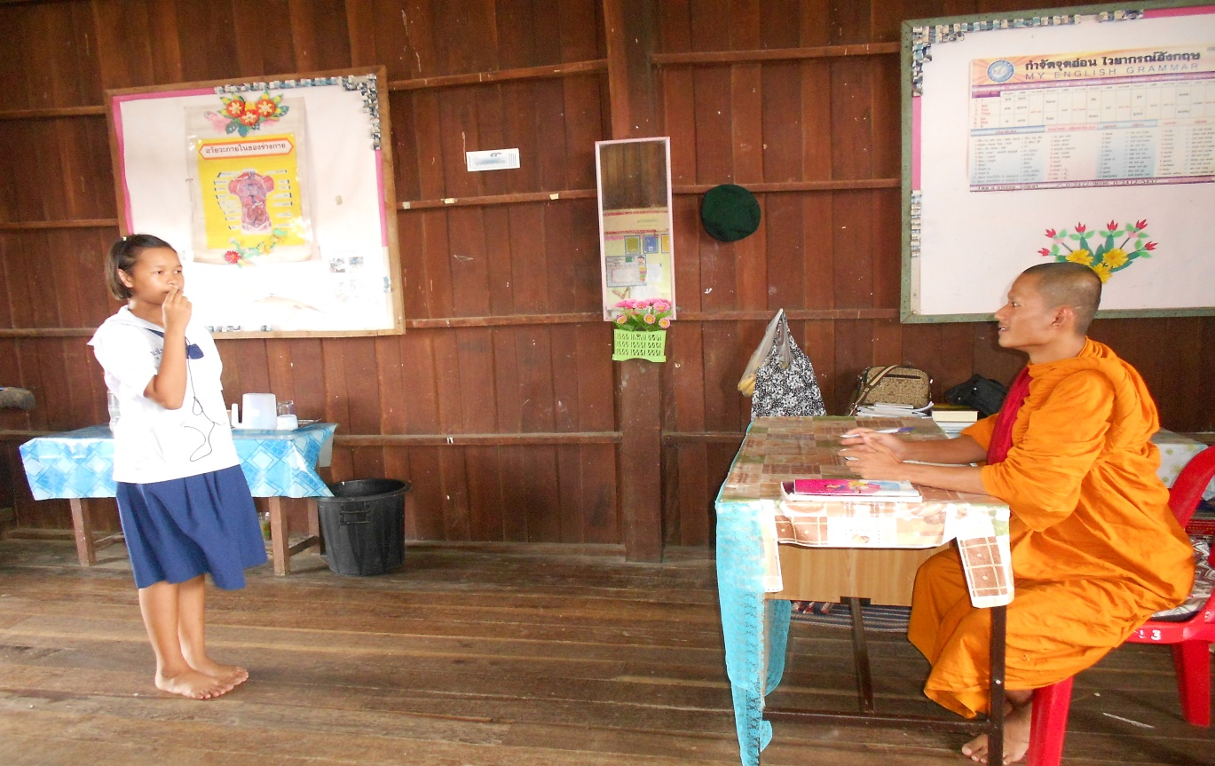
ความรู้สึกต่อการเรียนวิชาภาษาอังกฤษ
ป. ๔
- รู้สึกสนุกสนาน
- ชอบกาเรียนภาษาอังกฤษ
ป. ๕
- รู้สึกดีเวลาเรียนภาษาอังกฤษ
- สนุกสนานไปกับคุณครูผู้สอน

ป. ๖
- รู้สึกสนุกและได้ความรู้
- รู้สึกอยากเรียนกับคุณครู

ความรู้สึกต่อครูสอนวิชาภาษาอังกฤษ
ป. ๔
- อาจารย์สอนดี
ป. ๕
- อาจารย์สอนสนุก
ป. ๖
- รู้สึกอยากเรียนกับคุณครูผู้สอน

คุณลักษณะของครูสอนภาษาอังกฤษที่นักเรียนต้องการ
ป. ๔
- ครูสอนภาษาอังกฤษที่สร้าง ความสนุกให้กับนักเรียนเวลาเรียน
ป. ๕
- อยากได้ครูสอนเป็นกันเอง
- ครูที่มีเทคนิคการสอนเยอะๆ
ป. ๖
- ครูอารมณ์ดี
- ครูสอนสนุก

ภาคผนวก

ประมวลภาพกิจกรรมการสัมภาษณ์ครูสอนภาษาอังกฤษและนักเรียนโรงเรียนบ้านปากน้ำ

ประมวลภาพกิจกรรมสัมภาษณ์ครูสอนภาษาอังกฤษและนักเรียนโรงเรียนบ้านปากน้ำ

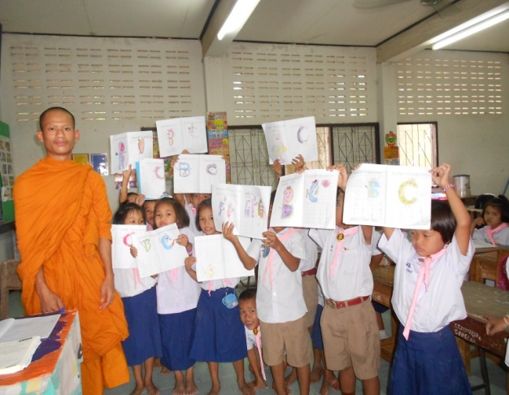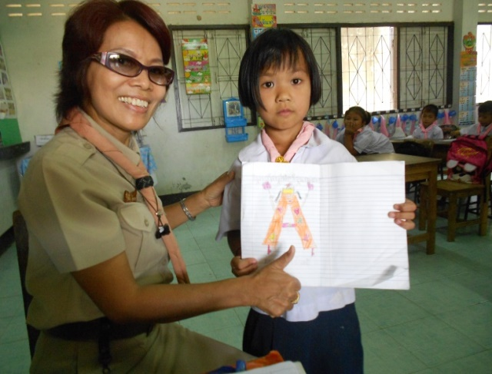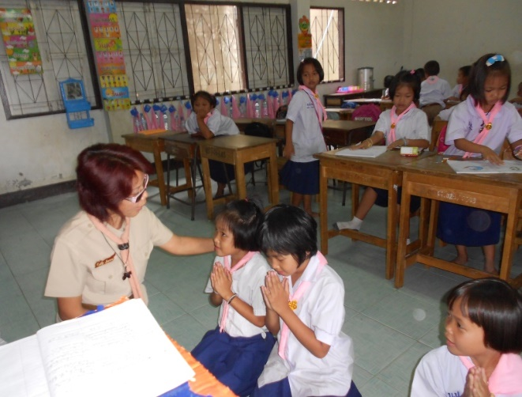
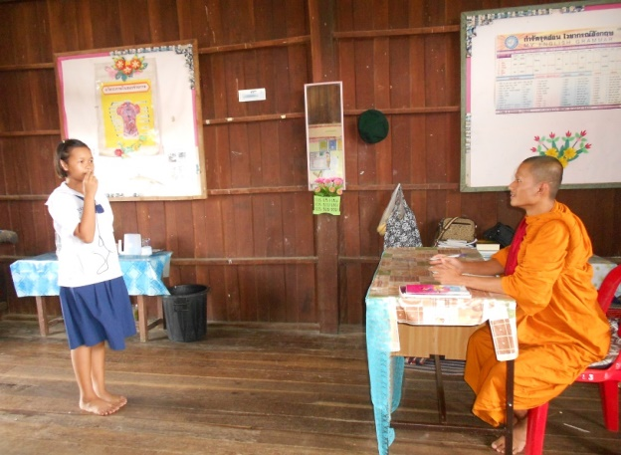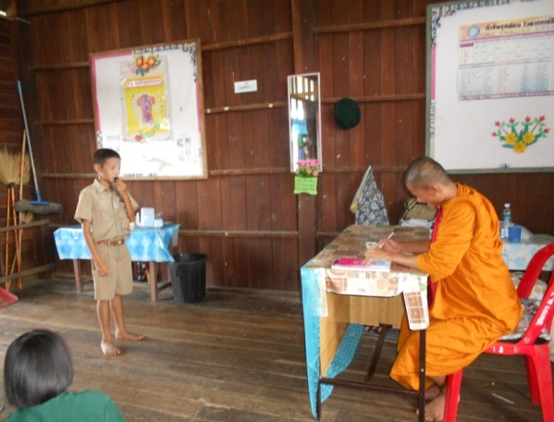

ประมวลภาพกิจกรรมการสัมภาษณ์ครูสอนภาษาอังกฤษและนักเรียนโรงเรียนบ้านปากน้ำ

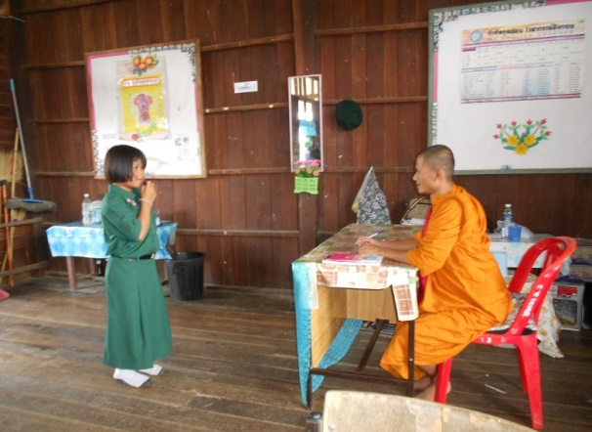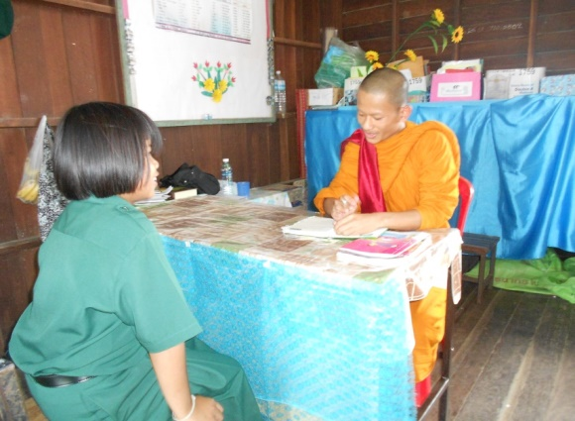
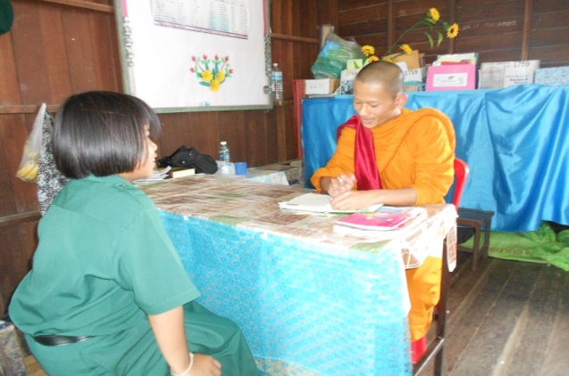
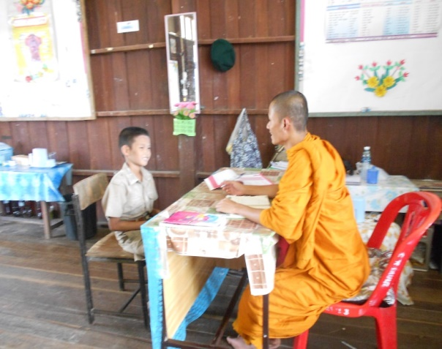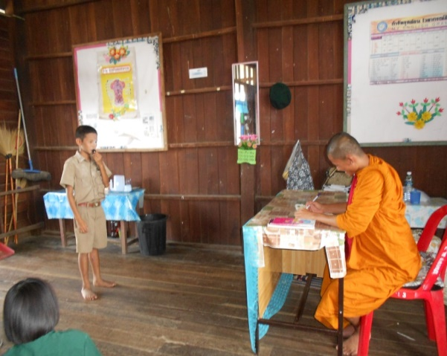

ประมวลภาพกิจกรรมการสัมภาษณ์ครูสอนภาษาอังกฤษและนักเรียนโรงเรียนบ้านปากน้ำ

